Програма проведення заходу
Дата проведення 10 жовтня 2024
Вид заходу | Тема заходу | Кількість учасників
Науково-практична конференція | Сучасний підхід до менеджменту пацієнтів з механічною жовтяницею. | >50
час початку,  08:30  погодинний виклад змісту заходу,  час завершення  17:30 | 8:30 реєстрація  9:45 Вітальне слово та оголошення регламенту роботи  10:00 ПИЛИПЧУК Володимир Іванович «Загальні підходи до менеджменту хворих з обтураційною жовтяницею» (40хв)  10:45 ТКАЧУК Олег Любомирович «Проблемні питання менеджменту холедохолітіазу та механічної жовтяниці» (30хв)  11:20 ДЗВОНКОВСЬКИЙ Тарас Михайлович «Роль ендоскопії в діагностиці та лікування хворих з обтураційною жовтяницею» (30хв)  12:00 ПИЛИПЧУК Володимир Іванович «Пухлини панкреато-біліарноі зони. Сучасні підходи та власний досвід» (40хв)  12:50 ПРОТАС Володимир Володимирович «Загальні принципи діагностики та лікування гострої печінкової недостатності» (30хв)  14:00 Перерва  15:00 Обговорення доповідей  16:30 Підсумкове оцінювання набутих знань, компетентностей та практичних навичок  17:30 Підведення підсумків  17:00 Видача сертифікатів
Інформація про доповідачів
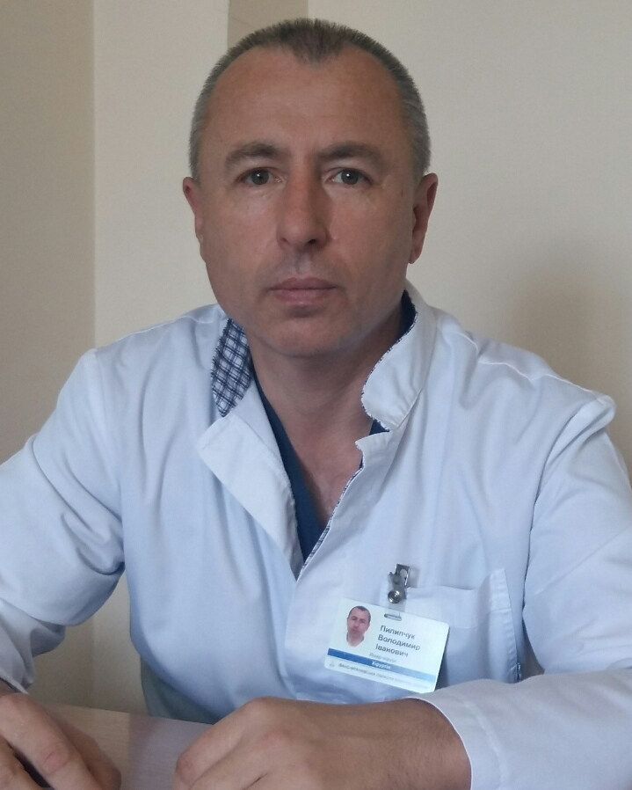
1) ПИЛИПЧУК Володимир Іванович
Доктор медичних наук., професор кафедри Хірургії№2 та кардіохірургії Івано-Франківського Національного Медичного Університету. Голова Івано-Франківського осередку Асоціації Хірургів України ім. Шевчука М.Г., Член Європейської асоціації герніологів (Europen Hernia Society). Член Українського Клубу Панкреатологів, Член Європейської Асоціації панкреатологів.

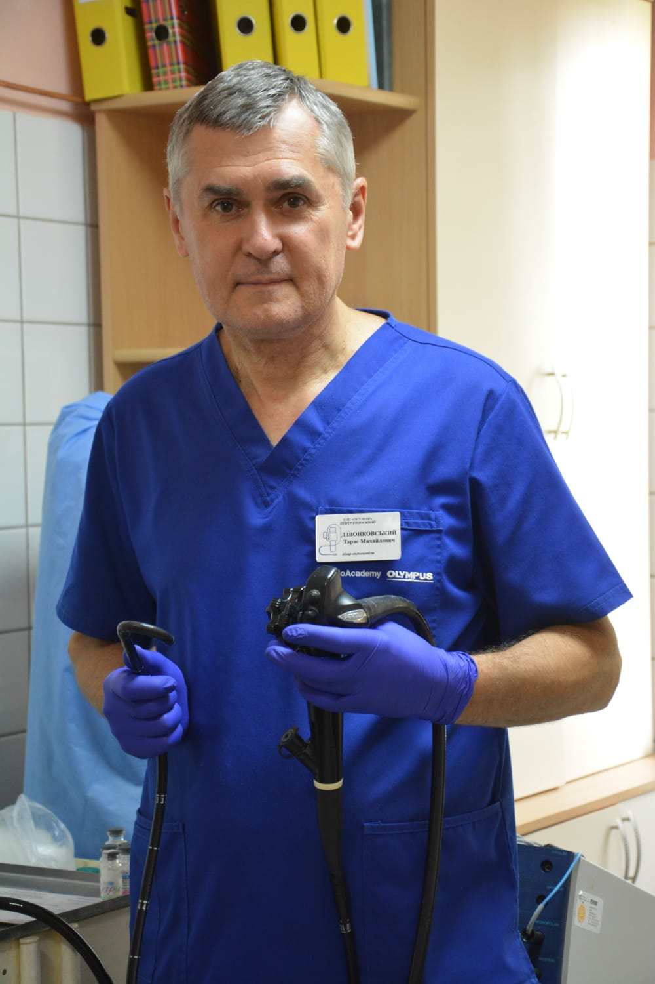

2) ДЗВОНКОВСЬКИЙ Тарас Михайлович
Кандидат медичних наук, член президії Асоціації ендоскопістів України, лікар-ендоскопіст вищої категорії центру ендоскопії КНП «Обласна Клінічна Лікарні Івано-Франківської обласної ради».

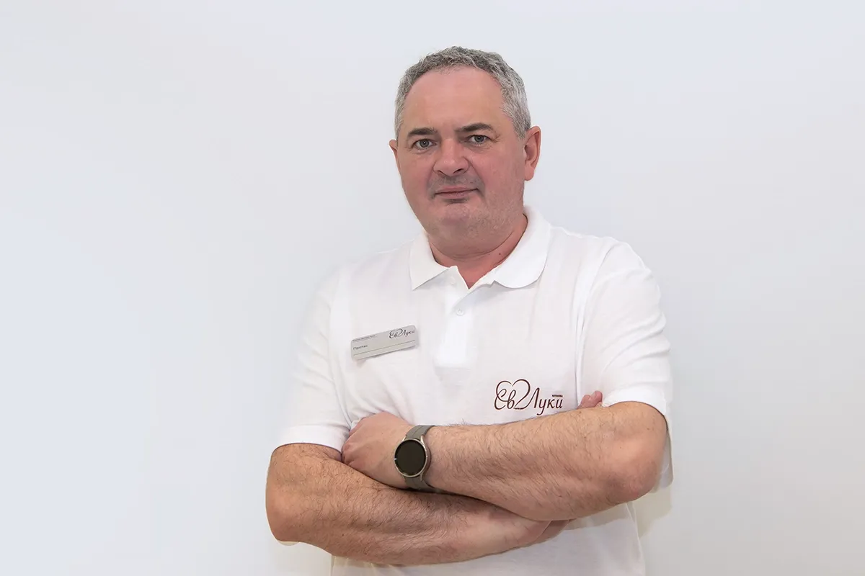

3) ПРОТАС Володимир Володимирович
Кандидат медичних наук. Доцент кафедри анестезіології та інтенсивної терапії Івано-Франківського Національного Медичного Університету , лікар-анестезіолог вищої категорії відділення реанімації КНП «Обласна Клінічна Лікарні Івано-Франківської обласної ради».

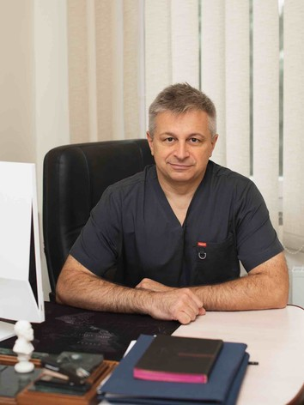
4) ТКАЧУК Олег Любомирович
Доктор медичних наук., професор, завідувач кафедри Хірургії післядипломної освіти та урології Івано-Франківського Національного Медичного Університету. Член Європейської асоціації герніологів (Europen Hernia Society).

